|  |  |  |
| --- | --- | --- |
| UNIDAD II | | |
| Secuencia didáctica 3 | **Secuencia didáctica 4** | **Secuencia didáctica 8** |
| Apertura>  Actividad 1 página 46.  Contestar las 5 preguntas en el cuaderno | Apertura>  Actividad 1. Redacta una reflexión referente a los conocimientos sobre electricidad incluyendo una posible explicación sobre el potencial eléctrico. Página 56. | Apertura>  Realizar preguntas de Actividad 1 pagina 66. |
| Desarrollo>  Analiza el tema la electricidad en ellos seres vivos y realiza una síntesis en tu cuaderno. De las páginas 46 a 52. | Desarrollo>  Realizar glosario donde englobe formulas y definiciones, páginas: 56 y 55. | Desarrollo>  Elabora un diagrama en tu cuaderno de acuerdo al tema en cuestión. Páginas 66 a68. |
| Cierre>  Construye un mapa mental referente a Electricidad. | Cierre>  Redacta una síntesis argumentando las preguntas de la actividad 9. Página 64. | Cierre>  Realisar en el cuaderno las preguntas de la actividad 3 página 68 |
| fecha de entrega viernes 20 Marzo. | **fecha de entrega viernes 27 de Marzo** | **fecha de entrega viernes Abril.** |

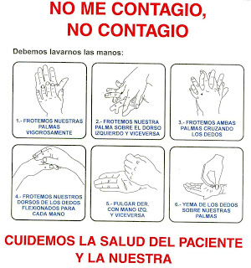

[Esta foto](http://intpmedicos.blogspot.com/2008/04/prevencin-lavado-de-manos.html) de Autor desconocido está bajo licencia [CC BY-ND](https://creativecommons.org/licenses/by-nd/3.0/)

Lávense las Manos Continuamente